# .

**NOSOTROS**

# Ser una empresa líder en satisfacer la necesidad de transmitir un sentimiento único con alto valor agregado a través de nuestro producto, a nivel local e incursionar en el mercado nacional.

**Brindar una experiencia única a través de Tulio, comprometidos en fijar nuevos estándares de calidad garantizando una entrega oportuna de acuerdo con las necesidades y exigencias de nuestros clientes**

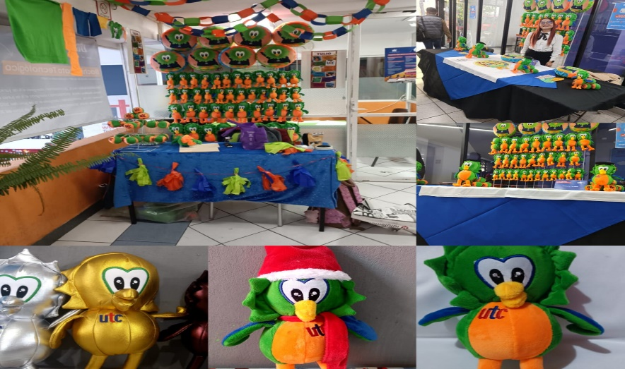

z

* **Respeto**
* **Honestidad**
* **Calidad**
* **Innovación**
* **Puntualidad**
* **Pasión**
* **Liderazgo**
* **Compromiso**
* **Excelencia**